DOSSIER DE SÉCURITÉ (SAFETY CASE)
À l'appui d'une demande de Certificat d'opérations aériennes spécialisées
SATP (SFOC-RPAS) — Transports Canada
CineFlight Soccer
Système de captation vidéo autonome par aéronef télépiloté
Version 6.0 (pré-remplie + validation pré-vol) — 2026-07-20
Exploitant : [EXEMPLE] CineFlight Média inc. · Pilote resp. : [EXEMPLE] J. Tremblay (cert. avancé)
Centre SATP (RPAS) — TC.RPASCentre-CentreSATP.TC@tc.gc.ca

Avis important sur l'état de ce document
Ce dossier est une version pré-remplie (v5) à réviser. Les valeurs marquées [EXEMPLE] sont des propositions réalistes de travail, PAS des faits établis : l'exploitant doit les vérifier, les corriger et les remplacer par ses données réelles (identité, immatriculation, lieu, dates, résultats d'essais) avant tout dépôt. Les notes À VÉRIFIER / RÉVISER signalent les points à confirmer. Aucune opération à moins de 30 m du périmètre d'un événement annoncé ne doit être menée avant l'obtention du SFOC-RPAS.
Hypothèse d'opération retenue pour ce pré-remplissage : match de soccer amateur, drone volant À CÔTÉ du terrain, à au moins 30 m de toute personne non participante (scénario le plus prudent). Si l'opération réelle diffère — événement annoncé au public, vol plus proche des personnes — les exigences changent (déclarations 922.05/922.06, distances) et le dossier doit être adapté en conséquence.
Distinction preuve / affirmation : les résultats de tests logiciels présentés (§7) proviennent de l'exécution réelle de la suite de tests et des rapports JUnit horodatés. En revanche, les mesures de performance en vol (latence, temps de reprise, etc.) sont fournies sous forme de gabarits à renseigner : elles doivent être mesurées sur l'aéronef réel — elles ne sont pas inventées.

Table des matières

0. Résumé exécutif
CineFlight Soccer filme une partie de soccer à l'aide d'un aéronef télépiloté (RPA). La détection des joueurs s'appuie sur YOLO11 (exécuté localement par NCNN sur le téléphone). Un module « réalisateur » (SoccerDirector) propose un cadrage (altitude, décalage latéral, zoom optique lorsqu'il existe). Toute proposition passe obligatoirement par un double verrou puis un arbitre de sécurité indépendant (FlightCommandArbiter) avant d'atteindre le contrôleur de vol. Le système est fail-closed : par défaut, aucune commande n'atteint le drone, et le pilote conserve la priorité absolue de reprise manuelle.
Preuve logicielle (réelle, §7) : 278 tests automatisés, 0 échec, 0 erreur, dont une preuve exhaustive de l'arbitre sur les 512 combinaisons de ses conditions de sécurité. Rapports JUnit horodatés au 2026-07-20.
Validation pré-vol bloquante (§4.2) : avant tout vol autonome, l'application vérifie automatiquement l'ensemble des conditions (météo, batteries, position RTK, terrain, proximité opérateur, verrous…). Le vol reste bloqué tant que toutes ne sont pas au vert — une barrière préventive en amont du décollage.

0.1 Cadre réglementaire (synthèse)
- SFOC événement annoncé requis pour filmer à moins de 30 m (100 pi) du périmètre d'un événement extérieur annoncé — microdrones inclus depuis 2025-04-01.
- Frais applicables depuis 2025-11-04.
- Drone ≥ 250 g : pilote avancé, immatriculation, déclarations 922.05 « près des personnes » / 922.06 « au-dessus des personnes ».
- Délai de service : jusqu'à 30 jours ouvrables après une demande complète.

0.2 État d'avancement (auto-évaluation honnête)
Bloc | Complétude | Reste à faire
Architecture + Safety Argument | ≈ 85 % | Documenté, diagrammes, GSN
Mécanismes de sécurité | ≈ 75 % | Testés ; à démontrer en vol
Preuves logicielles (tests) | ≈ 80 % | Exécutés ; couverture à ajouter
Analyse des risques | ≈ 60 % | ≈ 50 dangers ; cotations à valider
Preuves d'essais terrain | ≈ 15 % | Campagne à mener
Mesures quantitatives (vol) | ≈ 5 % | Gabarits fournis ; à mesurer
Données du site + administratif | ≈ 10 % | À rassembler
DOSSIER GLOBAL | ≈ 55 % | vs 40 % en v1

1. Argument de sécurité (Safety Argument)
Ce chapitre répond à la question centrale d'un examinateur : pourquoi peut-on croire que ce système est suffisamment sûr ? Il suit une structure de type GSN (Goal Structuring Notation) : un objectif de sécurité, décomposé en stratégies, chacune appuyée par des preuves traçables (tests, conception, procédures).

1.1 Objectif de sécurité principal (G0)
G0 — « L'opération de captation vidéo CineFlight Soccer présente un risque au sol et en vol aussi bas que raisonnablement praticable (ALARP), compatible avec les conditions d'un SFOC-RPAS pour événement annoncé. »

1.2 Décomposition en stratégies et preuves
# | Stratégie / sous-objectif | Preuve (traçable)
S1 | L'IA ne commande jamais directement le drone | Architecture §2 ; l'arbitre est le seul point d'émission (diagramme fig. 1)
S2 | Toute condition de sécurité non prouvée vraie bloque le mouvement (fail-closed) | Arbitre §3 ; preuve exhaustive 512 combinaisons (§7.2)
S3 | Le pilote peut reprendre la main instantanément, en toute circonstance | Priorité pilote testée sur toutes les combinaisons (§7.2) ; procédure §9
S4 | Par défaut, le système est inerte (aucune émission) | Double verrou Emission2DGuard ; test « défaut inerte » (§7)
S5 | Les entrées dégradées (perte YOLO/vidéo, NaN, latence) ne produisent pas de mouvement dangereux | Tests torture NaN/∞ ; neutralisation par âge ; §4.3
S6 | Le drone reste dans un volume défini | Géorepérage terrain + plafond 35 m + garde proximité 200 m (§2, §4.4)
S7 | Les personnes non participantes sont protégées | Distances 922.05/922.06 ; périmètre ; observateurs ; registre §6
S8 | Les risques identifiés sont atténués à un niveau acceptable | Registre de ~50 dangers §6 ; plan d'essais §8

1.3 Hypothèses et limites de l'argument
- A1 — Le contrôleur de vol DJI et ses failsafes (RTH, hover) fonctionnent selon les spécifications du constructeur.
- A2 — Le pilote respecte la VLOS et les procédures ; les observateurs communiquent de façon fiable.
- A3 — Le signe des commandes (throttle/roll/pitch/yaw) a été validé par essai statique au sol avant tout vol (§8).
- A4 — Les preuves en vol (mesures quantitatives, essais terrain) restent à produire ; l'argument n'est pas complet sans elles.

2. Architecture du système

2.0 Qu'est-ce que YOLO ? (pour lecteurs non spécialistes)
YOLO (« You Only Look Once », soit « on ne regarde qu'une seule fois ») est un système de vision par ordinateur qui analyse une image et y repère automatiquement les objets présents — ici, les joueurs. Pour chaque personne détectée, il produit une « boîte » (un rectangle qui l'entoure), une classe (« personne ») et un niveau de confiance (de 0 à 1, indiquant à quel point le système est sûr de sa détection).
« On ne regarde qu'une fois » : contrairement à des méthodes plus anciennes qui balayaient l'image en de multiples passes, YOLO traite l'image entière en une seule fois. C'est ce qui le rend assez rapide pour fonctionner en temps réel (plusieurs images par seconde) sur du matériel modeste.
Version et exécution locale : CineFlight utilise YOLO11 (onzième génération de la famille YOLO), exécuté par le moteur NCNN directement sur le téléphone de la station de contrôle (processeur ARM), sans connexion Internet ni serveur distant. Avantages pour la sécurité : faible latence, aucune dépendance au réseau cellulaire, et confidentialité (les images ne quittent pas l'appareil).
Ce que YOLO NE fait PAS : YOLO ne pilote jamais le drone. Il se contente de « voir » les joueurs et de transmettre des boîtes. Toutes les décisions de mouvement sont prises en aval par des modules dédiés, puis filtrées par l'arbitre de sécurité (voir §2.1). Une erreur de YOLO (joueur manqué ou mal identifié) ne peut donc pas, à elle seule, provoquer un mouvement dangereux : elle est absorbée par le suivi multi-joueurs, le seuil de confiance et l'arbitre (voir registre des risques, catégorie E).

2.1 Chaîne de commande
La figure 1 montre le flux, du capteur à l'aéronef. Point clé : l'IA (YOLO, réalisateur) produit des propositions ; la décision d'émission appartient à l'arbitre, seul point de contact avec l'interface Virtual Stick.
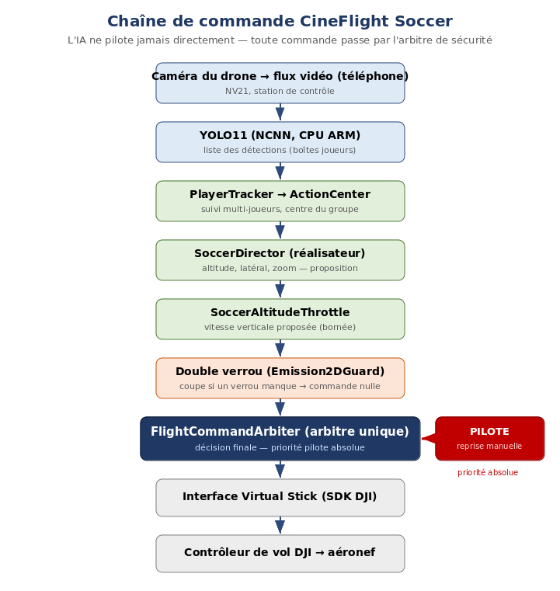
Figure 1 — Chaîne de commande. L'IA ne pilote jamais directement ; le pilote a la priorité absolue.

2.2 Logique de décision de l'arbitre (fail-closed)
La figure 2 détaille la machine à décision de l'arbitre : ordre de priorité strict (pilote → urgence → armement → 9 conditions), avec sortie neutre par défaut.
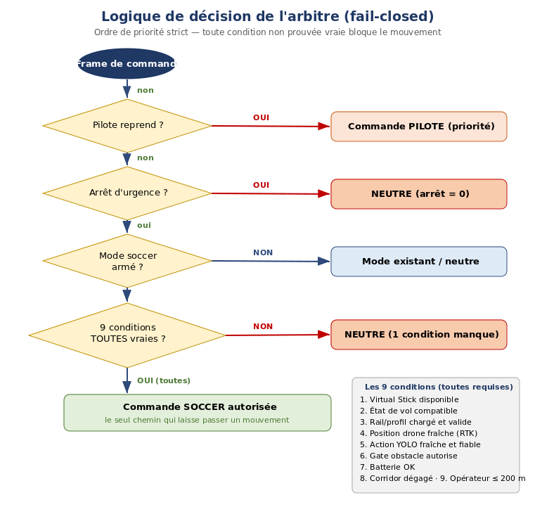
Figure 2 — Décision de l'arbitre. Le mouvement soccer n'est autorisé que si les 9 conditions sont toutes vraies.

2.3 Architecture d'exécution (fils / threads)
Le système répartit le travail sur plusieurs fils d'exécution. Le partage de données entre fils se fait exclusivement par des variables marquées @Volatile (visibilité mémoire garantie), et la décision d'émission (arbitre) s'exécute sur le fil principal de contrôle. Aucune donnée n'est lue sans avoir été publiée de façon sûre.
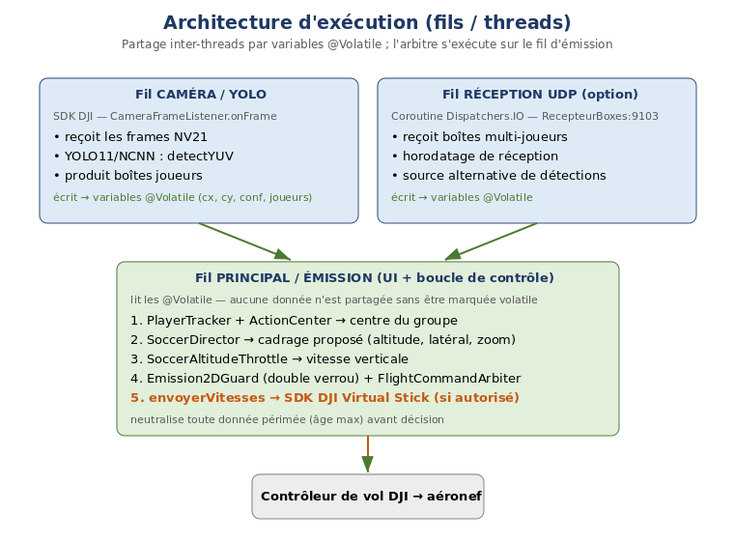
Figure 3 — Fils d'exécution. Détection (caméra/UDP) et décision (fil principal) sont découplées ; les données périmées sont neutralisées avant décision.

2.4 Chronologie d'une image (latence)
La figure 4 décompose la latence, de l'image à la commande. Les valeurs sont provisoires et doivent être mesurées sur l'aéronef réel (méthode et gabarit au §8.2). Le schéma sert à cadrer la budgétisation de la latence, pas à l'affirmer.
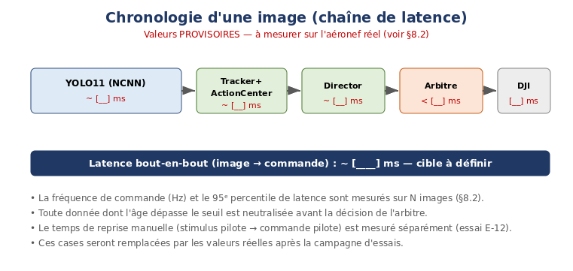
Figure 4 — Chronologie de traitement d'une image (valeurs à mesurer).

2.5 Moniteur de sécurité (Safety Monitor)
Une couche de surveillance veille en continu à ce que le système reste dans un état sûr, indépendamment de la logique de cadrage. Ses mécanismes :
Mécanisme | Rôle
Âge maximal des données | Toute détection/commande plus vieille qu'un seuil est neutralisée (commande → 0). Empêche d'agir sur des données périmées (latence, gel).
Fraîcheur exigée (RTK, YOLO) | L'arbitre exige une position fraîche (RTK FIX/FLOAT) et une action YOLO récente et fiable ; sinon blocage.
Journalisation des décisions | Chaque décision d'émission est journalisée (état des verrous, source retenue, commande, raison). Trace vérifiable après vol.
Arrêt automatique (fail-closed) | Toute condition non prouvée vraie force la commande neutre. Défaut inerte au démarrage.
Priorité pilote (surveillance continue) | La reprise manuelle est testée en premier à chaque cycle ; elle écarte immédiatement la commande logicielle.
À VÉRIFIER / RÉVISER : Préciser la fréquence de la boucle de contrôle et le seuil d'âge maximal retenus (valeurs à confirmer par mesure), et ajouter, si implémenté, un watchdog/heartbeat matériel ou logiciel explicite.

2.6 Cybersécurité et sécurité de l'information
La sécurité du vol dépend aussi de l'intégrité de la chaîne logicielle et des données. Mesures en place et recommandées :
- Exécution 100 % locale du pilotage : YOLO11 tourne sur le téléphone (NCNN) ; aucune décision de vol ne dépend d'un service cloud ni du réseau cellulaire. La perte d'Internet n'affecte pas le contrôle.
- Téléphone en mode avion (liaisons maîtrisées) : recommandé pour limiter les interférences et la surface d'attaque ; seules les liaisons nécessaires (SDK DJI) restent actives.
- Application signée : l'APK est signée ; recommander l'installation depuis une source contrôlée uniquement.
- Secrets non versionnés : aucun jeton/clé dans le dépôt (voir §7.5) ; un incident passé (jeton Mapbox) a été révoqué et purgé de l'historique.
- Protection des journaux : les journaux de décision et de vol sont conservés selon une politique définie, pour audit et rapport de conformité.
À VÉRIFIER / RÉVISER : Documenter la politique de gestion des clés/API, la source d'installation autorisée de l'application, et la durée/lieu de conservation des journaux.

3. Analyse fonctionnelle des modules
Pour chaque module de sécurité/décision, entrées, sorties et rôle. Extraite des signatures réelles du code (composants purs, déterministes, testés séparément).

SoccerDirector (réalisateur)
Optimise le cadrage par recherche locale prédictive (grille altitude × latéral, zoom conditionnel).
Entrées | Sorties
timestamp monotone · altitude actuelle (m) · latéral actuel (m) · taille joueur image · nb joueurs · centre action (cx,cy) · direction jeu · plage altitude phase · confiance YOLO | altitude désirée · décalage latéral · zoom (si optique) · sens de chaque axe · score courant

FlightCommandArbiter (arbitre)
Juge unique : décide quelle source s'applique selon un ordre de priorité strict ; fail-closed.
Entrées | Sorties
commande existante · commande soccer · commande pilote · mode armé ? · SafetySnapshot (11 champs) | commande retenue · source · autorisé (oui/non) · raison traçable

Emission2DGuard (double verrou)
Applique le double verrou 2D avant l'arbitre ; source unique de la règle.
Entrées | Sorties
throttle proposé · flag réel · opérateur armé · vMax · SafetySnapshot | commande finale · état (inerte/bloqué/actif) · émettre (oui/non)

SoccerAltitudeThrottle (contrôleur)
Convertit l'écart d'altitude en vitesse verticale ; zone morte, bornage, signe isolé.
Entrées | Sorties
altitude optimisée · altitude actuelle · vMax | throttle (m/s), borné, NaN-safe

SoccerCadrageScore (score)
Indice de qualité de cadrage 0–1 (5 critères) modulé par la confiance.
Entrées | Sorties
taille joueurs · nb joueurs · centre action · direction · confiance YOLO | score cadrage · facteur confiance · score final · détail par critère

PlayerTracker + ActionCenter
Suivi multi-joueurs (identités stables) et centre du groupe principal.
Entrées | Sorties
liste détections (boîtes) · horodatage | joueurs suivis (id, pos) · centre d'action · étalement · nb joueurs

4. Concept d'opérations (CONOPS)
Le SFOC est délivré pour un objectif, un lieu, une période et des conditions précis. Renseigner sans ambiguïté :
Paramètre | Valeur pour la demande
Type d'événement | [EXEMPLE] Match de soccer amateur (ligue locale), non annoncé au grand public
Spectateurs (oui/non, nombre max) | [EXEMPLE] Oui, limités — environ 30 personnes, regroupées d'un seul côté, hors zone de vol
Nombre max de joueurs | [EXEMPLE] 22 joueurs + 1 arbitre central + 2 assistants
Position de vol | [EXEMPLE] À CÔTÉ du terrain (jamais au-dessus des personnes)
Distance min. aux non-participants | [EXEMPLE] ≥ 30 m des spectateurs et de toute personne non participante (aucune déclaration 922.05/06 requise à cette distance)
Plage / plafond d'altitude | [EXEMPLE] 15–35 m AGL (plafond logiciel 35 m ; bien sous le plafond réglementaire de 122 m)
Durée / nombre de vols | [EXEMPLE] 2 vols (1 par mi-temps) d'environ 20 min, batteries surveillées
VLOS | Maintenue en permanence (pilote + 1 observateur visuel)
Position pilote / observateurs | [EXEMPLE] Pilote à un point fixe dégagé en bord de touche, vue sur tout le volume ; observateur côté opposé
Dates / heures | [EXEMPLE] À fixer selon le calendrier de la ligue (jour, en lumière du jour)
Volume de vol : borné par le polygone du terrain (géorepérage TerrainGeofence, point-dans-polygone) ; garde de proximité opérateur (≤ 200 m).

4.1 Délimitation du terrain par l'application Web (géorepérage)
Avant toute mission, l'exploitant délimite le terrain de jeu au moyen d'une application Web cartographique dédiée. L'opérateur y trace un polygone qui suit les limites réelles du terrain (touches, lignes de but). Ce polygone est enregistré, puis transmis à l'application de vol sur le téléphone.
Rôle de sécurité : ce polygone devient une barrière logicielle (géorepérage). À chaque instant, la position visée par le réalisateur est ramenée à l'intérieur du polygone : le système ne peut pas proposer une cible hors des limites définies. C'est une limite imposée en amont de l'IA, indépendante de la détection des joueurs.
Éléments définis dans l'application Web et transmis à l'aéronef :
- Le polygone du terrain (sommets en latitude/longitude) — délimite le volume horizontal autorisé.
- Le cas échéant, le rail de trajectoire (mode rail) — trajectoire prédéfinie que le drone suit latéralement.
- Les paramètres de mission associés (altitude cible, vitesse maximale) rattachés au profil enregistré.
Limites de cette barrière (à démontrer par essai) : le géorepérage dépend de la précision de la position (RTK/GNSS). En cas de position dégradée, l'arbitre bloque l'émission plutôt que de risquer une sortie de zone (fail-closed). La précision effective de la barrière en vol doit être mesurée lors de la campagne d'essais (voir §8) et le polygone doit inclure une marge de sécurité par rapport au public.
À VÉRIFIER / RÉVISER : Joindre une capture de l'application Web montrant le polygone du terrain réel de l'opération, et préciser la marge de sécurité retenue entre le polygone et les zones accessibles au public.
À VÉRIFIER / RÉVISER : Joindre : plan à l'échelle, polygone, positions pilote/observateurs, zones décollage/atterrissage + zone d'urgence, carte d'espace aérien, NOTAM.

4.2 Validation pré-vol intégrée à l'application (porte bloquante)
Avant d'autoriser le mode automatique, l'application effectue une VALIDATION COMPLÈTE de l'état du système et des conditions d'opération. Cette validation agit comme une porte bloquante (go/no-go) : tant qu'une seule condition n'est pas satisfaite, le mode automatique reste verrouillé et le vol autonome ne peut pas démarrer. Le motif du blocage est affiché à l'opérateur. C'est une barrière préventive, en amont de tout mouvement.
Principe « ET » (fail-closed) : l'autorisation n'est donnée que si TOUTES les vérifications sont au vert simultanément. Une condition non prouvée vraie = blocage (jamais d'autorisation par défaut). Cette logique est la même que celle de l'arbitre en vol (§3) : la sécurité n'est jamais présumée.
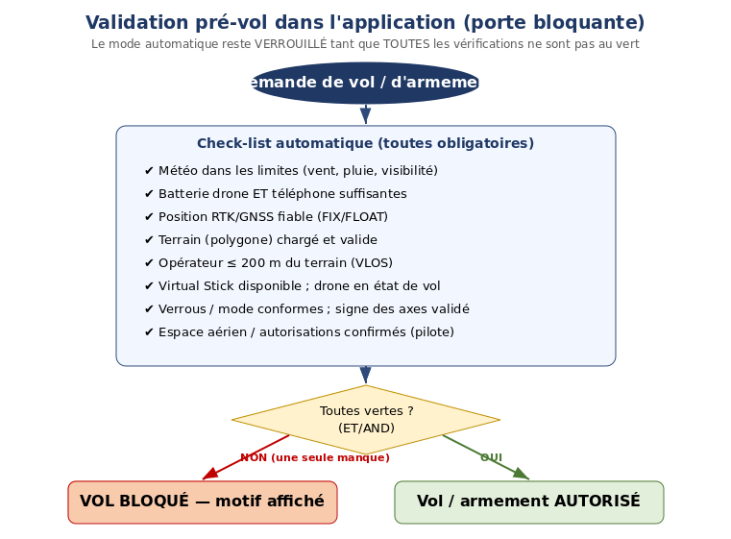
Figure 5 — Porte de validation pré-vol. Le vol autonome est bloqué tant que toutes les vérifications ne sont pas au vert.
Vérifications automatiques réalisées avant d'autoriser le vol :
Vérification | Ce qui est contrôlé | Si échec
Météo | Vent, précipitations, visibilité dans les limites définies (seuils go/no-go) | Vol bloqué
Batterie drone | Niveau ≥ seuil opérationnel | Vol bloqué
Batterie téléphone | Niveau suffisant pour toute la mission | Alerte / bloqué
Position RTK/GNSS | Qualité fiable (FIX/FLOAT) ; sinon position non fiable | Vol bloqué
Terrain (géorepérage) | Polygone chargé, valide et cohérent | Vol bloqué
Proximité opérateur | Décollage ≤ 200 m du terrain (VLOS) | Vol bloqué
Virtual Stick / état de vol | Interface disponible ; drone en état compatible | Vol bloqué
Verrous et mode | Configuration des verrous conforme ; mode attendu | Vol bloqué
Signe des axes | Validation préalable effectuée (essai statique E-01) | Vol bloqué
Confirmations pilote | Espace aérien, autorisations, périmètre public confirmés | Vol bloqué
Météo — précision : la vérification météo compare les conditions (vent, précipitations, visibilité) aux seuils go/no-go définis par l'exploitant. Elle peut combiner une saisie/confirmation par le pilote et, si disponible, des données automatiques. Le dépassement d'un seul seuil bloque le vol. Les seuils exacts sont à fixer par l'exploitant (voir §8.2).
Rôle dans l'argument de sécurité : cette porte pré-vol soutient les stratégies S4 (défaut inerte) et S8 (risques atténués) du §1 : de nombreux dangers du registre (§6) — position dégradée, batterie faible, météo hors limites, opérateur trop loin — sont interceptés AVANT le décollage, pas seulement en vol.
À VÉRIFIER / RÉVISER : Fixer et documenter les seuils go/no-go (vent max, visibilité min, batteries min), et préciser quelles vérifications sont automatiques vs confirmées par le pilote dans votre configuration.

5. Personnes et admissibilité du RPAS

5.1 Classification des personnes
Catégorie | Rôle | Statut proposé (à valider TC)
Pilote (PIC) | Autorité finale, reprise | Membre d'équipage
Observateur(s) visuel(s) | VLOS, alerte dangers | Membre d'équipage
Personnel technique | Station de contrôle | Participant direct
Joueurs | Sujets, informés et consentants (breffés) | [EXEMPLE] Proposé : participants informés ; statut final à confirmer avec TC — ne pas présumer « membre d'équipage »
Arbitres / entraîneurs | Sur le terrain, breffés | [EXEMPLE] Informés du vol ; traités comme participants breffés
Spectateurs / extérieurs | Public (≈30 pers.) | Non participants — maintenus ≥ 30 m (aucune 922.05/06 nécessaire à cette distance)

5.2 Admissibilité du drone
Élément | Valeur
Fabricant / modèle | [EXEMPLE] DJI Mini 4 Pro
Masse opérationnelle | [EXEMPLE] ≈ 249 g avec batterie standard (à peser et confirmer selon accessoires)
Immatriculation (≥250 g) | [EXEMPLE] Requise seulement si la masse atteint 250 g ; n° d'immat. TC ‹à confirmer selon la configuration réelle›
Déclaration 922.05 | [EXEMPLE] Non requise dans ce scénario (vol ≥ 30 m des non-participants) ; vérifier la liste TC des drones déclarés si opération 5–30 m
Déclaration 922.06 (si <5 m) | [EXEMPLE] Sans objet — aucun vol à moins de 5 m des personnes n'est prévu
Zoom | Détecté dynamiquement (CapaciteZoom) ; Mini 4 Pro = numérique → axe zoom désactivé
Effet du logiciel : CineFlight n'ajoute aucun composant matériel de vol ; il agit comme source de commande de haut niveau via Virtual Stick, subordonnée à l'arbitre et au contrôleur de vol DJI. Le pilote garde la reprise manuelle.

6. Registre des risques étendu
Registre couvrant ~50 dangers (navigation, calcul, énergie, liaison, perception, environnement, jeu, personnes, procédure). Cotation : probabilité P (1 rare → 5 fréquent), gravité G (1 négligeable → 5 catastrophique). Les cotations sont proposées et à valider par l'exploitant, qui justifiera l'acceptabilité du risque résiduel (ALARP).
# | Danger | Conséquence | P | G | Atténuation → risque résiduel
A. Navigation / positionnement
1 | Position GPS erronée | Cadre/trajectoire faux | 2 | 4 | RTK exigé (FIX/FLOAT) sinon blocage → faible
2 | RTK en FLOAT (précision réduite) | Dérive de position | 3 | 3 | Arbitre exige position fraîche fiable → faible
3 | Perte du FIX RTK en vol | Position non fiable | 3 | 4 | Blocage émission ; hover/RTH DJI → faible
4 | Dérive d'altitude barométrique | Altitude erronée | 2 | 3 | Zone morte ; plafond 35 m ; reprise pilote → faible
5 | Sortie du polygone terrain | Survol non prévu | 2 | 4 | Géorepérage borne la cible → faible
6 | Opérateur trop loin du terrain (>200 m) | VLOS compromise | 2 | 3 | Garde proximité bloque → faible
B. Calcul / logiciel (station de contrôle)
7 | Redémarrage Android en vol | Perte source commande | 1 | 3 | Fail-closed ; contrôleur DJI ; reprise → faible
8 | CPU saturé (baisse de cadence) | Commandes ralenties | 3 | 2 | Neutralisation par âge ; fréquence bornée → faible
9 | Mémoire saturée / GC | Latence, gel bref | 2 | 3 | Commandes périmées neutralisées → faible
10 | Batterie du téléphone faible | Arrêt station | 2 | 3 | Vérif pré-vol ; reprise pilote → faible
11 | Surchauffe du téléphone | Throttling, gel | 3 | 2 | Neutralisation ; reprise ; ombrage → faible
12 | Valeur numérique invalide (NaN/∞) | Commande imprévue | 2 | 5 | Nettoyage explicite → 0 (tests torture) → faible
13 | Commande périmée (latence pipeline) | Réaction retardée | 3 | 3 | Horodatage + âge max → neutralisée → faible
14 | Plantage de l'application | Perte de commande | 2 | 3 | Fail-closed ; reprise manuelle → faible
15 | Bug logique du réalisateur | Cadre incohérent | 2 | 3 | Arbitre indépendant + verrous → faible
C. Énergie (aéronef)
16 | Batterie drone faible | Atterrissage forcé | 2 | 3 | Seuil arbitre ; failsafe DJI ; zone urgence → faible
17 | Chute de tension soudaine | Perte de puissance | 1 | 5 | Failsafe DJI ; maintenance batteries → moyen
18 | Batterie mal fixée | Coupure | 1 | 5 | Check-list pré-vol → faible
D. Liaison / radio
19 | Perte liaison radiocommande | Perte de contrôle | 2 | 5 | Failsafe DJI (RTH/hover) ; VLOS ; procédure → moyen
20 | OcuSync/O4 perturbé | Vidéo/commande dégradées | 3 | 3 | Marges ; neutralisation ; reprise → faible
21 | Brouillage RF (intentionnel/ambiant) | Perte liaison | 2 | 4 | Failsafe DJI ; site évalué → moyen
22 | Perte du flux vidéo | Perte de détection | 3 | 3 | Détection non fraîche → commande 0 → faible
23 | Latence vidéo excessive | Cadre en retard | 3 | 2 | Âge max ; neutralisation → faible
24 | Interférence Wi-Fi/BT station | Instabilité | 2 | 2 | Config station ; mode avion sélectif → faible
E. Perception (YOLO)
25 | Faux positif YOLO (objet ≠ joueur) | Cadre erroné | 3 | 2 | Suivi multi + seuil confiance + arbitre → faible
26 | Faux négatif (joueur manqué) | Perte de sujet | 3 | 2 | Suivi persistant ; centre de groupe → faible
27 | Confusion d'identité (croisements) | Suivi instable | 3 | 2 | IoU + proximité ; lissage → faible
28 | Ballon masque des joueurs | Boîtes fusionnées | 2 | 2 | Centre de groupe robuste → faible
29 | Joueurs très regroupés | Étalement faussé | 2 | 2 | ActionCenter ; plage altitude phase → faible
30 | Contre-jour / soleil rasant | Confiance basse | 3 | 2 | Facteur de confiance abaisse le score → faible
31 | Nombre de joueurs sous-estimé | Cadre trop serré | 2 | 2 | nb réel via tracker (plus de 1 codé en dur) → faible
F. Environnement / météo
32 | Rafale de vent | Dérive | 3 | 3 | Limites météo ; marges ; reprise → faible
33 | Vent soutenu > limite | Perte de tenue | 2 | 4 | Critère météo d'annulation → moyen
34 | Pluie | Électronique/vision | 2 | 3 | Critère d'annulation ; abri → faible
35 | Brouillard / faible visibilité | VLOS compromise | 2 | 4 | Critère d'annulation → faible
36 | Froid extrême | Autonomie réduite | 2 | 2 | Marges batterie → faible
37 | Oiseaux / faune | Collision | 1 | 4 | Observation ; interruption → moyen
38 | Obstacle mobile (filet, gradin) | Collision | 2 | 3 | Reconnaissance site ; géorepérage → faible
G. Personnes / opération
39 | Spectateur franchit le périmètre | Proximité imprévue | 2 | 5 | Observateur ; arrêt ; distances 922 → moyen
40 | Enfant/animal sur le terrain | Proximité imprévue | 2 | 5 | Breffage ; interruption → moyen
41 | Joueur s'approche du décollage | Proximité au sol | 2 | 3 | Zone décollage isolée → faible
42 | Personnel non breffé sur site | Réaction imprévisible | 2 | 3 | Breffage obligatoire → faible
43 | Attroupement autour du pilote | Distraction | 2 | 2 | Zone pilote délimitée → faible
H. Procédure / facteur humain
44 | Signe throttle inversé | Montée/descente inversée | 2 | 5 | Signe isolé + essai statique au sol obligatoire → faible
45 | Verrous laissés ouverts par erreur | Émission non voulue | 2 | 4 | Défaut inerte ; check-list ; désarmement → faible
46 | Mauvais profil terrain chargé | Volume erroné | 2 | 3 | Vérif pré-vol du polygone → faible
47 | Reprise manuelle tardive | Réaction lente | 2 | 4 | Entraînement ; doigt sur reprise → moyen
48 | Mauvaise météo ignorée | Vol hors limites | 2 | 4 | Critères écrits ; go/no-go → faible
49 | Communication pilote-observateur défaillante | Danger non transmis | 2 | 4 | Moyen fiable ; phrases standard → faible
50 | Journalisation absente | Pas de preuve post-vol | 2 | 2 | Journaux automatiques d'émission → faible

À VÉRIFIER / RÉVISER : Valider chaque P et G selon votre échelle, ajouter les dangers propres au site, et rédiger la justification ALARP du risque résiduel global.

6bis. Analyse des modes de défaillance (FMEA)
La FMEA (Failure Mode and Effects Analysis) examine, module par module, comment chaque composant peut défaillir, la cause, l'effet, le moyen de détection et la réaction conçue. Elle complète le registre des risques (orienté danger) par une vue orientée composant.
Module | Mode de défaillance | Cause | Effet | Détection | Réaction conçue
YOLO11 | Non-détection / fausse détection | Occlusion, contre-jour | Cadre erroné | Confiance basse ; suivi | Seuil + tracker + arbitre → 0 si non fiable
PlayerTracker | Perte d'identité | Croisements rapides | Suivi instable | Cohérence IoU | Lissage ; centre de groupe robuste
SoccerDirector | Proposition aberrante | Bug / entrée extrême | Cadre incohérent | Bornage interne | Sorties bornées ; arbitre en aval
SoccerAltitudeThrottle | Sortie NaN / hors plage | Entrée invalide | Commande vert. erronée | isFinite / bornes | Forçage à 0 (NaN-safe) ; vMax
Emission2DGuard | Émission non voulue | Verrou mal évalué | Mouvement non désiré | Logique double verrou | Défaut inerte ; test 512 combinaisons
FlightCommandArbiter | Décision erronée | Condition mal lue | Commande dangereuse | Preuve exhaustive | Fail-closed ; priorité pilote
TerrainGeofence | Cible hors polygone | Erreur position | Sortie de zone | Point-dans-polygone | Cible ramenée ; sinon blocage
Liaison RC | Perte de liaison | Interférence/portée | Perte de contrôle | Watchdog SDK DJI | Failsafe DJI (RTH/hover)
Flux vidéo | Coupure | Liaison dégradée | Perte de détection | Âge de la frame | Détection périmée → commande 0
Station (Android) | Gel / plantage | CPU/mémoire/OS | Perte de commande | Absence de cycle | Fail-closed ; reprise manuelle
À VÉRIFIER / RÉVISER : Ajouter une colonne de criticité (RPN = probabilité × gravité × détectabilité) si votre référentiel l'exige, et étendre aux composants propres à votre configuration.

6ter. Matrice de traçabilité
La matrice relie chaque danger clé au module qui l'atténue, au test qui le démontre, à la procédure opérationnelle associée, et à l'état de la preuve. C'est le fil conducteur que recherchent les organismes de certification : de l'exigence de sécurité jusqu'à sa preuve.
Danger (réf. §6) | Module / barrière | Test / preuve | Procédure | État
Signe throttle inversé (H) | SoccerAltitudeThrottle (signe isolé) | Essai statique sol E-01 | Check-list pré-vol | À faire
Émission non voulue (H) | Emission2DGuard (double verrou) | Emission2DGuardTest (512 cas) | Armement/désarmement | Fait (logiciel)
Condition sécurité manquante | FlightCommandArbiter | FlightCommandArbiterTest (512) | — | Fait (logiciel)
Entrée NaN/∞ | Composants purs (isFinite) | SoccerTortureTest | — | Fait (logiciel)
Perte YOLO / vidéo (D/E) | Arbitre + âge max | E-06 / E-07 | Surveillance état | À faire (vol)
Sortie de zone (A) | TerrainGeofence | TerrainGeofenceTest | Tracé polygone Web | Partiel
Perte liaison RC (D) | Failsafe DJI | E-09 | Procédure urgence | À faire (vol)
Reprise pilote lente (H) | Priorité pilote (arbitre) | E-12 (temps reprise) | Entraînement | À faire (vol)
Intrusion spectateur (G) | Observateur + périmètre | Exercice | Gestion du public | À faire
Joueurs mal comptés (E) | PlayerTracker + ActionCenter | PlayerTrackingTest | — | Fait (logiciel)
À VÉRIFIER / RÉVISER : Compléter l'état de chaque ligne après les essais, et ajouter les références précises (n° de test, n° de fiche d'essai, section de procédure).

7. Preuves logicielles (résultats réels)

7.1 Synthèse d'exécution
Suite exécutée le 2026-07-20 (rapports JUnit XML). Résultat global :
Métrique | Valeur | Source
Classes de test (package soccer) | 26 | test-results/
Tests exécutés | 278 | JUnit XML
Échecs | 0 | JUnit XML
Erreurs | 0 | JUnit XML
Ignorés | 0 | JUnit XML
Temps total | 0,210 s | JUnit XML

7.2 Preuves de sécurité clés
- Arbitre — preuve exhaustive : un test parcourt les 512 combinaisons (2⁹) des conditions ; il vérifie qu'un seul cas (toutes vraies) autorise la commande soccer, que le pilote gagne sur toutes les combinaisons, et que l'urgence gagne sur tout sauf le pilote.
- Double verrou : test prouvant que la config par défaut est inerte, et qu'un seul verrou manquant force la commande à zéro.
- Robustesse numérique : tests « torture » (NaN/∞/valeurs extrêmes) sur les composants critiques ; sortie forcée à zéro.

7.3 Détail par classe (extrait des rapports JUnit)
Classe de test | Tests | Échecs | Temps (s)
SoccerDirectorTest | 34 | 0 | 0,005
FlightCommandArbiterTest | 23 | 0 | 0,001
SoccerCadrageScoreTest | 23 | 0 | 0,002
RailProjectionTest | 14 | 0 | 0,000
SoccerCinemaTest | 14 | 0 | 0,002
Emission2DGuardTest | 13 | 0 | 0,002
SoccerRailProfileParserTest | 12 | 0 | 0,179
SoccerTortureTest | 12 | 0 | 0,002
RailMotionControllerTest | 11 | 0 | 0,001
RailVitesseTest | 11 | 0 | 0,000
SoccerActionEstimatorTest | 11 | 0 | 0,001
SoccerActionTrackerTest | 10 | 0 | 0,001
SoccerAltitudeThrottleTest | 10 | 0 | 0,001
SoccerMirrorPlannerTest | 10 | 0 | 0,001
PlayerTrackingTest | 9 | 0 | 0,002
SoccerPhaseAltitudeTest | 9 | 0 | 0,001
SoccerRailPlannerTest | 8 | 0 | 0,001
Soccer2DTest | 7 | 0 | 0,002
CapaciteZoomTest | 6 | 0 | 0,001
SoccerAltitudePlannerTest | 6 | 0 | 0,001
TerrainMetricsTest | 6 | 0 | 0,001
SoccerYoloAdapterTest | 5 | 0 | 0,000
SoccerLogTest | 4 | 0 | 0,002
SoccerRailEmissionLogTest | 4 | 0 | 0,001
TerrainGeofenceTest | 4 | 0 | 0,000
SoccerRailMirrorLogTest | 2 | 0 | 0,000
TOTAL | 278 | 0 | 0,210

7.4 Couverture de code (JaCoCo)
La mesure de couverture de code indique quelle proportion du code est réellement exercée par les tests. Le projet est configuré avec JaCoCo ; une commande génère un rapport HTML et XML pour le package soccer :
.\gradlew jacocoSoccerReport
Rapport : app/build/reports/jacoco/jacocoSoccerReport/html/index.html (et .xml). Renseigner les valeurs mesurées :
Métrique de couverture | Cible indicative | Mesuré
Instructions couvertes | ≥ 80 % | [____ %]
Branches couvertes | ≥ 70 % | [____ %]
Lignes couvertes | ≥ 80 % | [____ %]
Méthodes couvertes | ≥ 80 % | [____ %]
À VÉRIFIER / RÉVISER : Lancer jacocoSoccerReport, reporter ici les pourcentages réels, et joindre le rapport HTML en annexe.

7.5 Preuve d'intégrité du dépôt (gestion d'un secret exposé)
Un jeton d'accès Mapbox avait été exposé par erreur dans d'anciens fichiers de prévisualisation. La protection anti-secret de la plateforme d'hébergement a bloqué la publication. Mesures prises : (1) le jeton a été révoqué côté Mapbox ; (2) le secret a été retiré de tout l'historique du dépôt ; (3) une vérification confirme qu'aucun commit ne contient plus le motif de clé.
Vérification | Résultat
Commits contenant la clé Mapbox (après nettoyage) | 0 (aucun)
Commit d'état propre | 14386fe — 2026-07-20
Cette gestion démontre une discipline de sécurité de l'information (secrets non versionnés), pertinente pour la crédibilité générale de l'exploitant.
À VÉRIFIER / RÉVISER : Joindre en annexe : rapport HTML JUnit (capture), rapport de couverture JaCoCo, et exemples de journaux d'émission réels.

8. Plan d'essais terrain et mesures quantitatives

8.1 Essais matériels et terrain (critères réussite/échec)
Essai | Critère de réussite | Preuve
Validation du signe des 4 axes — drone posé, hélices retirées | Sens conforme à l'intention | Log envoyerVitesses
Commande au banc (sans hélices) | Commande émise = attendue | Logs
Sol, moteurs coupés | Aucun mouvement hors intention | Logs + vidéo
Zone sans personnes — altitude seule | Montée/descente douce, arrêt zone morte | Logs + vidéo
Latéral graduel | Décalage borné, pas d'oscillation | Logs + vidéo
Injection perte YOLO | Commande → 0 immédiat | Logs
Injection perte vidéo | Commande → 0 immédiat | Logs
Fermeture forcée de l'app | Pas d'emballement ; reprise OK | Vidéo
Perte liaison radiocommande | Failsafe DJI ; procédure suivie | Vidéo
Reprise manuelle sous chaque mode | Reprise immédiate à chaque fois | Vidéo

8.2 Mesures quantitatives à réaliser (gabarit)
Ces valeurs doivent être mesurées sur l'aéronef réel — elles ne sont pas fournies ici car les inventer serait une fausse preuve. Le tableau donne les métriques, la méthode et les seuils cibles à confirmer.
Métrique | Méthode de mesure | Cible proposée | Mesuré
Temps d'inférence YOLO | horodatage avant/après detectYUV | [EXEMPLE cible] ≤ 40 ms | à mesurer
Temps de décision arbitre | horodatage decide() | < 1 ms | à mesurer
Latence bout-en-bout (image→commande) | marqueur temporel de frame | [EXEMPLE cible] ≤ 120 ms | à mesurer
Latence 95e percentile | distribution sur N frames | [EXEMPLE cible] ≤ 160 ms | à mesurer
Fréquence de commande | compteur/s | [EXEMPLE cible] 10–20 Hz | à mesurer
Temps de reprise manuelle | stimulus → commande pilote | [EXEMPLE cible] ≤ 200 ms | à mesurer
Âge max avant neutralisation | config + vérif | [EXEMPLE] 600 ms (config actuelle) | à confirmer
Vent max testé | anémomètre | [EXEMPLE cible] ≤ 28 km/h (sous la limite constructeur) | à mesurer
À VÉRIFIER / RÉVISER : Renseigner les colonnes Cible et Mesuré après la campagne d'essais ; joindre les données brutes en annexe.

9. Procédures opérationnelles

9.1 Avant le vol
- Breffage organisateur (rôles, périmètre, arrêt d'urgence).
- Breffage joueurs/arbitres ; consentements.
- Inspection terrain ; vérification du polygone/géorepérage.
- Météo vs critères (vent, pluie, visibilité).
- Vérification aéronef, batteries, hélices, station, liaisons.
- Confirmation : verrous dans l'état voulu, mode désarmé au démarrage.
- Zones décollage/atterrissage + zone d'urgence.
- Mots de commande pilote–observateur.

9.2 Pendant le vol
- VLOS permanente (pilote + observateurs).
- Surveillance du panneau d'état (mode, verrous, émission, phase, altitude).
- Doigt sur la reprise manuelle en tout temps.
- Surveillance périmètre/public ; alerte immédiate.

9.3 Procédures d'urgence
- Intrusion périmètre : arrêt, éloignement, interruption.
- Perte de liaison : failsafe DJI (RTH/hover) + procédure.
- Comportement anormal : reprise manuelle, désarmement, atterrissage.
- Météo hors limites : interruption et atterrissage.
- Interruption du match / suspension de l'opération.
- Après incident : sécuriser, consigner, conserver journaux, aviser autorités si requis.
À VÉRIFIER / RÉVISER : Détailler chaque urgence en étapes numérotées ; désigner qui appelle les secours ; décrire la gestion du public.

10. Pièces administratives (check-list de dépôt)
Pièce | État
Formulaire SFOC-RPAS (TC 24-0109) | [EXEMPLE] À télécharger, remplir et signer ‹en cours›
Certificat pilote — opérations avancées (≥250 g) | [EXEMPLE] Détenu par le pilote responsable ‹joindre copie›
Immatriculation du drone (≥250 g) | [EXEMPLE] Requise si masse ≥ 250 g ‹joindre certificat›
Déclaration(s) 922.05 / 922.06 | [EXEMPLE] Non requises dans ce scénario (≥ 30 m)
Permission organisateur | [EXEMPLE] Lettre de la ligue/club autorisant la captation ‹à obtenir›
Permission propriétaire du terrain | [EXEMPLE] Autorisation du gestionnaire du terrain municipal ‹à obtenir›
Carte / analyse d'espace aérien | [EXEMPLE] Extrait carte VFR + vérification NAV Drone / RPAS ‹à joindre›
Dates et heures | [EXEMPLE] Selon calendrier de la ligue ‹à préciser›
Attestation d'assurance | [EXEMPLE] Police responsabilité civile drone ‹joindre attestation›
Manuel d'exploitation | [EXEMPLE] Manuel d'exploitation de l'exploitant ‹à finaliser›
Plan d'intervention d'urgence | Présent (voir §9.3) ; à contextualiser par site
Dossier de maintenance | [EXEMPLE] Carnet d'entretien du drone (batteries, hélices, firmware) ‹à tenir à jour›
Ce Safety Case (CONOPS+risques+essais+argument) | Présent (ébauche v2)
Dépôt : TC.RPASCentre-CentreSATP.TC@tc.gc.ca — délai jusqu'à 30 jours ouvrables après demande complète.

10.1 Deux rapports distincts
- Rapport de préparation et d'autorisation (ce document) — AVANT l'opération.
- Rapport de conformité de vol — APRÈS chaque mission, à partir des journaux d'émission.

11. Références réglementaires
Sources officielles Transports Canada (page « événement annoncé » modifiée 2026-03-19) :
- Piloter votre drone lors d'un événement annoncé — SFOC requis <30 m ; microdrones depuis 2025-04-01 ; frais depuis 2025-11-04 ; 922.05/922.06 ; délai 30 jours ouvrables.
- Norme 922 — Assurance de sécurité des SATP (922.05 « près », 922.06 « au-dessus »).
- Circulaire AC 903-002 — Lignes directrices de demande de SFOC-RPAS.
- RAC Partie IX — SATP (dont art. 901.69 ; rôle des observateurs visuels).
- Choisir le bon drone pour opérations avancées/complexes (liste des drones déclarés).

Avertissement : aide à la préparation, ni avis juridique ni garantie d'obtention. L'exploitant vérifie la réglementation en vigueur à la date du dépôt et fournit une demande complète et exacte.

